

Les dédicasses de 11h :

- Chaque auteur aura sa propre file d’attente sur le stand de dédicace MIA (stand DÉDICACE 1, voir plan plus bas). Chaque séance de dédicace durera au grand maximum 1h00.

- Pour chaque séance de dédicace, les auteurs feront uniquement 3 dessins (un par personne). Les premiers dessins seront offerts aux 3 premiers de la file d’attente (premier arrivé, premier servi).

- Après les 3 dessins, les deux auteurs signeront soit un article officiel (dvd), soit un ex-libris exclusif de votre choix que vous pourrez acheter au début de la file d’attente. Attention, les auteurs ne feront qu’une signature par personne, pas d’exception.

Les dédicasses de 15h :

- Elles sont en tout point identiques à la séance de 11h. Exceptés pour les 3 dessins.

- Nous confions un ticket au 50 premiers de la file de dédicace pour la séance de 15h. Nous tirerons au sort 3 nombres et les 3 gagnants auront droits à un dessin. Ensuite, les autres personnes dans la file pourront soit un article officiel (dvd), soit faire signer un ex-libris exclusif.

Transport :

Aller :

-Prendre le train à 7:47 à la gare de Binche direction Bruxelles-Nord [B]
arrivée à 8:45 à la gare du Midi.
-Parcours à pied jusqu'au quai de tram (Voir plan)
-Prendre le metro n°7 en direction du heysel à 8:50 ou 9:02 et arrivée à
l'esplanade à 9:39.

Retour :

-Prendre le tram n°3 direction à 18:38 direction Churchill.
-Prendre le train direction Binche à 19:15

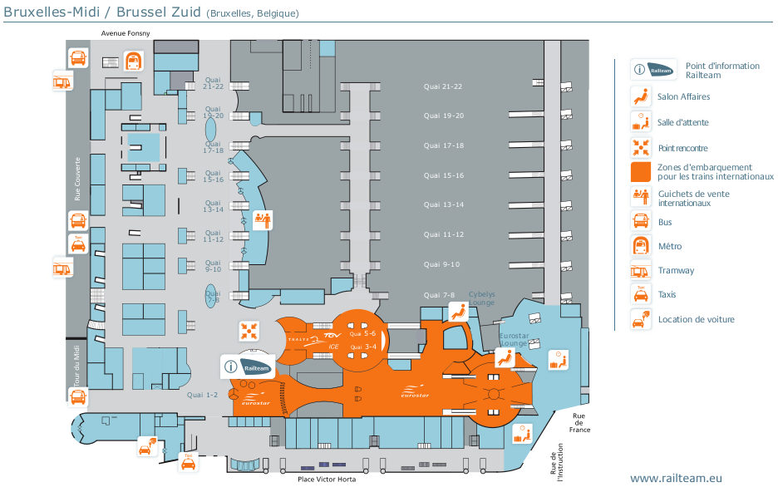

Joueur du Grenier et Bob Lennon !

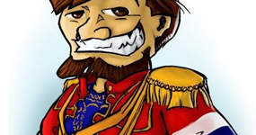
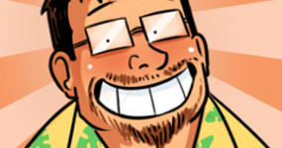
- Le joueur du grenier et Bob Lennon seront en dédicace le dimanche de 10h à 12h sur le stand I4.
- Bob Lennon sera en dédicace le dimanche de 15h à 17h sur le stand I4.
- Bob Lennon affrontera le dimanche de 17h à 18H n’importe qui sur le stand d’Arcade Belgium !



